专利技术交底书

信息采集

基本信息
交底书名称 | 基于DPU的一种卸载多CNI容器云集群网络流量的方法
内部案件号（知产填写）
申请专利类别 | 发明  实用新型 外观设计 
交底书撰写人 | 联系电话
交底书撰写人 | 手机 | 18518676092
交底书撰写人 | 工作邮箱 | leid@yusur.tech
建议技术等级 | 核心  重要  一般   （发明人需跟部门领导确认建议技术等级，发交底书的时候需抄送领导）

发明人信息（第一发明人需要提供部门和身份证号，其他发明人按顺序填写姓名即可）
第一发明人姓名 | 第一发明人部门 | 电话
雷冬 | 基础软件部 | 18518676092
第一发明人身份证号码：
第二发明人姓名
第三发明人姓名

技术缩略语解释
DPU是Data Processing Unit的简称，它是最新发展起来的专用处理器的一个大类，是继CPU、GPU之后，数据中心场景中的第三颗重要的算力芯片，为高带宽、低延迟、数据密集的计算场景提供计算引擎。
Kubernetes 也称为K8s，是用于自动部署、扩缩和管理容器化应用程序的开源系统。 它将组成应用程序的容器组合成逻辑单元，以便于管理和服务发现。 Kubernetes 源自Google 15 年生产环境的运维经验，同时凝聚了社区的最佳创意和实践。
Pod是kubernetes集群中最小的部署和管理的 基本单元 ，协同寻址，协同调度。 Pod是一个或多个容器的集合，是一个或一组服务（进程）的抽象集合。 Pod中可以共享网络和存储（可以简单理解为一个逻辑上的虚拟机，但并不是虚拟机）。
Linux 容器提供了轻量级虚拟化方法，可在单台主机上同时运行多个虚拟环境（容器）。在 Xen 或 KVM 之类的技术中，处理器会模拟整个硬件环境，超级管理程序会控制虚拟机。而容器则与此不同，它在操作系统级别提供虚拟化，在该级别，内核会控制隔离的容器。
CNI容器网络接口（Container Network Interface），简称CNI，是CNCF 旗下的一个项目，由一组用于配置Linux 容器的网络接口的规范和库组成，同时还包含了一些插件。 CNI 仅关心容器创建时的网络分配，和当容器被删除时释放网络资源。
Calico 创建和管理一个扁平的三层网络（不需要 overlay），每个容器会分配一个可路由的 IP。由于通信时不需要解包和封包，网络性能损耗小，易于排查，且易于水平扩展。

技术背景与最接近的现有技术

技术背景
DPU(Data Processing Unit，数据处理单元或专用数据处理器)是以数据为中心、I/O密集型、采用软件定义技术路线支撑基础设施资源层虚拟化，具备提升计算系统效率、降低整体系统的总拥有成本，并提高数据处理效能、降低其他计算芯片性能损耗的新一代计算芯片。
容器云是通过 docker 技术在集群服务器上部署容器服务实现的云服务产品。容器云是 PaaS 层的云交付模式。容器云可以通过两种方式部署：一种是在虚拟机上部署容器(在许多传统企业中，容器部署在虚拟机上)；另一种方法是在裸机服务器上直接部署容器。将容器部署到虚拟机的原因是它们需要虚拟机的隔离和安全特性。事实上，为了达到同样的效果，不需要使用虚拟机，或者随着技术的发展，这些问题都有可能在容器中解决。
Kubernetes 是一个可移植、可扩展的开源平台，用于管理容器化的工作负载和服务，可促进声明式配置和自动化。 Kubernetes 拥有一个庞大且快速增长的生态，其服务、支持和工具的使用范围相当广泛。Kubernetes 这个名字源于希腊语，意为“舵手”或“飞行员”。k8s 这个缩写是因为 k 和 s 之间有八个字符的关系。 Google 在 2014 年开源了 Kubernetes 项目。 Kubernetes 建立在 Google 大规模运行生产工作负载十几年经验的基础上， 结合了社区中最优秀的想法和实践。
在传统的K8S+CNI网络实现中一般都是使用DPU作为主CNI来给容器分配IP和做法容器流量，而本发明基于DPU做K8S的辅助（第二）CNI网络来使用的方法，给容器添加一块新网卡，并分配与主（第一）网卡不同的IP地址，基于DPU的主CNI网络架构图如图1所示，本发明总体架构图区别图2所示。

2.2 最接近的现有技术

2.2.1 最接近的现有技术A
当前利用DPU作为K8S的CNI网络解决方案中，都是单独利用DPU网络作为POD的主网络在使用。每个POD都是只能分配一个DPU网络内的网卡，并不能使DPU高性能网络与其余网络结合起来使用，架构如图1

A 现有技术方案的缺点（应与本发明创新改进的技术特点相对应）
当前利用DPU作为K8S的CNI网络解决方案中，DPU网络是具备高性能，低延迟的网络，更加贴合容器中的低延迟业务来使用的网络，比如大数据，短视频等。但是当DPU网络是作为主（第一）CNI来使用，不仅是容器中低延迟业务在使用。k8s本身的调度，监控，日志等管理面流量也在使用DUP网络，从而影响到容器中业务网络性能，该发明为在DPU网络上只承担容器中业务流量，而K8S本身或者一些对网络性能不敏感的业务从DPU网络上分离出去，走传统的网络。以便K8S平台更好的承接网络低延迟的业务。

本发明技术方案的详细阐述（即发明内容，建议结合流程图、原理框图、电路图、时序图等进行说明）

本发明所要解决的技术问题
发明人在使用DPU网络中，在传统网络架构中DPU作为主CNI网络中k8s中的DNS组件等集群组件需要分配网络，使用了部分DPU的VF功能，但是DNS等集群管理组件其实并不需要使用DPU网络，把DPU网络尽量给业务容器使用。本技术的难点在POD网络中必须和普通网络（Calico）并存，并且在网络转发中不能影响主（第一）网络的使用。发明目的在k8s集群网络中可以实现高低延迟网络的流量分离，同时解决现有DPU只能作为主网络，不能作为辅助网络的问题。

本发明提供的完整技术方案（发明方案）

具体方案：

图2示例，POD添加辅助（第二）网卡网络拓扑图，一个POD对应两中网络，普通（calico）网络和高性能（DPU）网络，POD里面默认路由规则指向普通网络，根据用户配置的路由规则走不同的网络。 为阐明本发明目的、技术方案和有益效果，现以图2在DPU上部署的K8S集群为例进行说明。
- DPU是工作在数据中心云服务器节点上，为云服务器节点提供高带宽、低延迟的异构网络计算加速引擎；SoC（system on chip）是部署在DPU上的操作系统，在本例中使用Ubuntu系统；
- 在基于Kubernetes部署ovn-k8s组件，在DPU SoC（system on chip）上使用docker 部署ovn，ovn-node 容器；
- 设置POD中的annotations 的k8s.v1.cni.cncf.io/networks: kube-system/ovn-network@eth1，表示使用ovn网络；
- 等POD创建成功，登入POD里面查看网卡信息 ifconfig，查看路由信息route -n；
- 使用POD对应pid 登入namespace中 nsenter -n -t $PID bash；

附图：
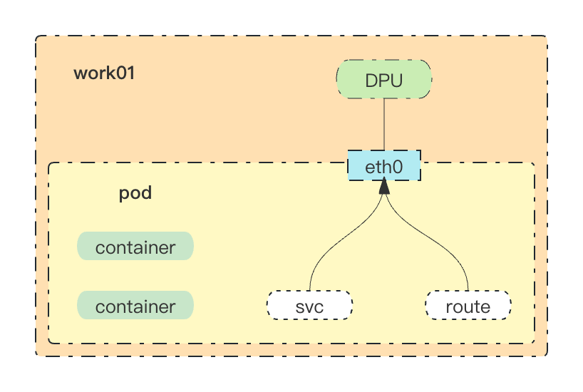
图1、 DPU作为主CNI网络
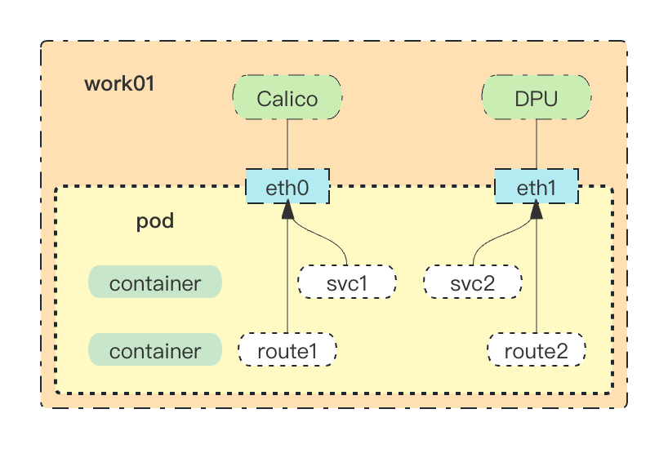
图2 、DPU作为辅助（第二）CNI网络

针对3.2 中的技术方案，是否还有别的替代方案同样能完成发明目的

无
5 本发明的关键点和欲保护点是什么？

关键点1：POD会生产基于DPU网络的辅助（第二）网卡。
效果：在基础的K8S集群中新的POD会根据的设置annotations 值来控制是否添加辅助（第二）网卡。
关键点2：POD在添加辅助（第二）网卡不影响对主（第一）网卡的网络。
效果：新添加辅助网卡（第二）网卡后，POD内部路由规则没任何影响。

6 用推理方式推导出本发明的优点

本发明在基础K8S的POD网络中添加新的网卡，并且对POD现有的路由规则没任何影响。并且会自动在辅助（第二）网卡上添加DPU网段的路由规则。实现效果所有集群中POD会增加辅助（第二）网卡，解决了集群业务可以自足选择高性能，低延迟网络使用。

